**PROBLEMAS RESISTENCIAS EQUIVALENTES**

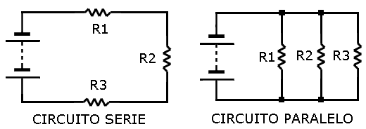

* **SERIE**

El circuito serie, o con receptores en serie, es aquel que tiene conectados los receptores en cadena uno a continuación del otro. En un circuito serie:

-**La intensidad** es la misma en todos los receptores, y coincide con la intensidad total I que recorre el circuito, ya que solo hay un camino para el paso de los electrones.

- **El voltaje** total V es igual a la suma de las caídas de tensión en cada uno de los receptores.

- **Las resistencias en serie** resultan de unir el extremo de una resistencia con el principio de la siguiente. La resistencia total equivalente a la asociación en serie, es igual a la suma de todas y cada una de las resistencias asociadas

I = I1 = I2=I3

Req = R1+R2+R3

Vr123 = Vr1+Vr2+Vr3

* **PARALELO**

El circuito paralelo, o con receptores en paralelo, es aquel que tiene los receptores conectados de tal manera que tienen sus extremos conectados a puntos comunes. En un circuito paralelo, todos los elementos están sometidos a la misma diferencia de potencial. Las características de un circuito en paralelo son:

-**La intensidad** total I que recorre el circuito es igual a la suma de las intensidades que atraviesan cada uno de los receptores.

- **El voltaje** será el mismo en todos los receptores, y coincidirá con el voltaje en extremos del generador V, ya que la diferencia de potencial es la misma por estar todos los elementos conectados entre los mismos puntos.

-La asociación de **resistencias en paralelo** es la que resulta de unir varias resistencias de tal modo que tengan sus extremos conectados a puntos comunes.

I= I1 + I2 + I3

Vr1 = Vr2 = Vr3 = Vr123

1/R123 = 1/R1 + 1/R2 + 1/R3

1. –Calcula la resistencia equivalente del siguiente circuito:

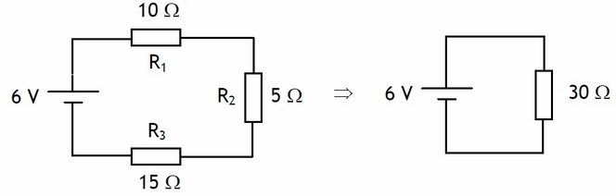

**2.-** Encontrar la resistencia equivalente:

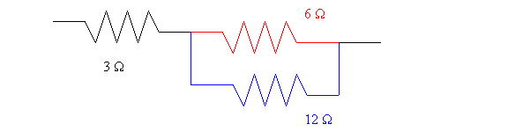

En la figura tenemos dos resistencias en paralelo de las cuales podemos calcular la resistencia equivalente de la siguiente manera:

1/R23= 1/R2+ 1/R3= 1/6 + 1/12= 3/12🡪R23= 12/3= 4Ω

A continuación tendremos esta resistencia que acabamos de calcular, en serie con la primera, por tanto, la resistencia total equivalente la calculamos de la siguiente manera:

R123= R1+ R23= 3+4= 7 Ω

**3.-** Dado el circuito de la siguiente figura, calcula la resistencia equivalente, la caída de tensión en cada resistencia y la intensidad que circula por cada resistencia

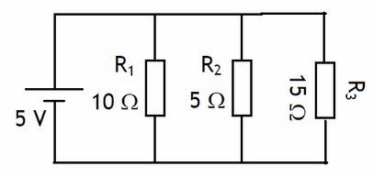

Se encuentran en paralelo así que calcularemos la resistencia equivalente de la siguiente manera:

1/R123= 1/R1+1/R2+1/R3= 1/10+1/5+ 1/15= 11/30🡪R123= 30/11= 2,72Ω

**4.-** Dado el siguiente circuito, calcula la resistencia equivalente: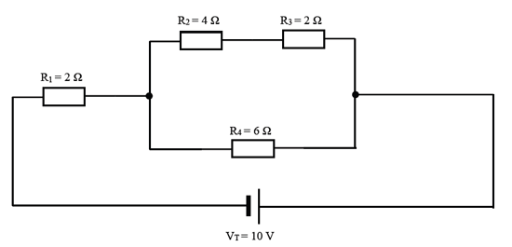

En primer lugar, observamos que las resistencias R2 y R3 se encuentran concectadas entre sí en serie y con la R4 en paralelo, con lo cual tenemos:

R23= R2+ R3= 4+2= 6 Ω

Ahora tenemos esta resistencia (R23), conectada en paralelo con la R4, luego calcularemos la R234 de la siguiente manera:

1/R234= 1/R23+1/R4 = 1/6 + 1/6 = 2/6 🡪 R234= 6/2= 3 Ω

Por último, esta resistencia R234, se encuentra conectada en serie con la resistencia R1, luego, la resistencia equialente del circuito la calcularemos de la siguiente manera:

R1234= R1+ R234= 2+ 3= **5 Ω**

**5.-** Dado el siguiente circuito, calcula la resistencia equivalente:

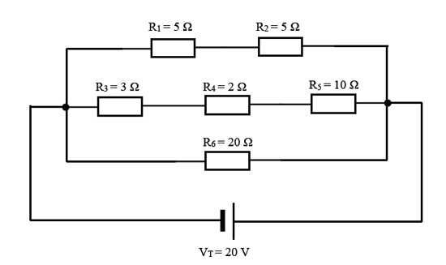

En primer lugar vemos como están configuradas las resistencias entre sí:

La R1 se encuentra connectada en serie con la R2.

Las R3, R4 y R5 se encuentran conectadas entre ellas en serie.

La resultante R12 se encontrará en paralelo con la R345 y con la R6.

Con este esquema en la cabeza, procedemos a realizar los cálculos necesarios:

En primer lugar calcularemos la R12= R1+ R2 = 5+ 5 = 10 **Ω**

A continuación calcularemos la R345 = R3+ R4+R5= 3+2+10= 15 **Ω**

**1/ R123456 = 1/R12+1/R345+1/R6= 1/10+ 1/15+ 1/20= 13/60🡪 R12345= 60/13=4,61 Ω**

6.- Calcula la resistencia equivalente del siguiente circuito:

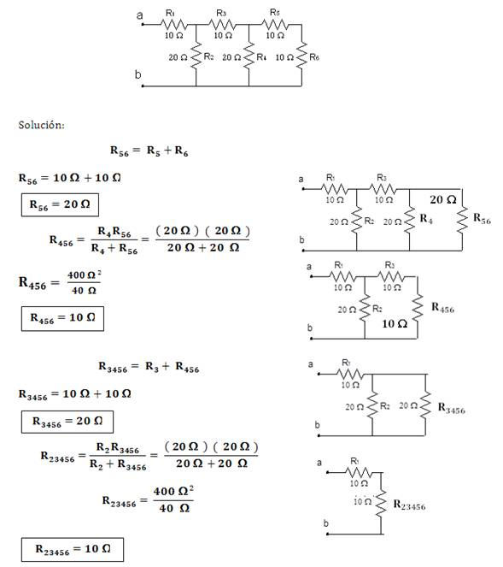

7.- Calcula la resistencia equivalente del siguiente circuito:

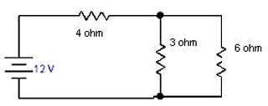

R1= 4 **Ω**

R2=3 **Ω**

R3=6 **Ω**

1/ R23= 1/3+ 1/6 = 0,5 🡪 R23= 1/0,5 = 2 **Ω**

R123= R1 + R23 = 4+2= **6 Ω**

**8.-** Calcula la resistencia equivalente del siguiente circuito:

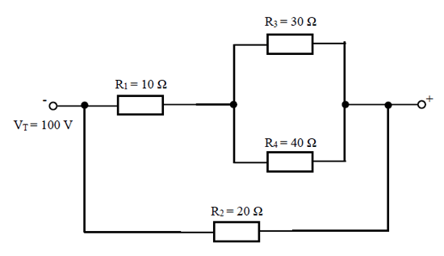

1/ R34= 1/R3 + 1/ R4 = 1/30+ 1/40= 0,058🡪 R34= 1/0,058=17,14 **Ω**

**R1234= R1 + R2 + R34= 10+20+17,14= 47,14 Ω**

**9.-** Calcula la resistencia equivalente: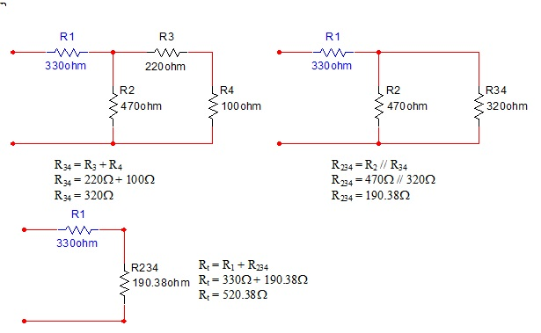

10.- Calcula la resistencia equivalente:



R12= R1 + R2 = 5 + 5 = 10

R345 = R3 + R4 + R5 = 3+2+10 = 15

1/ R = 1/R12 + 1/ R345 + 1/R6 = 1/10 + 1/ 15 + 1/20 = 0,216 🡪 R123456= 1/ 0,216=4,62 **Ω**